ĐỒ THỊ EULER VÀ HAMILTON
Võ Thị Thảo Vy
3124411356
Đại Học Sài Gòn
Lý Thuyết Đồ Thị

BÀI 4: ĐỒ THỊ EULER VÀ HAMILTON

BÀI 1: ĐỒ THỊ EULER
(a) Đề bài
Cho đơn đồ thị vô hướng G=(V, E). Kiểm tra xem G có phải là đồ thị Euler hay không. Nếu có, tìm chu trình Euler.
Input:
- Dòng 1: số đỉnh n
- n dòng tiếp: ma trận kề
Output:
- Dòng 1: 1 (Euler) hoặc 0 (không Euler)
- Dòng 2 (nếu Euler): chu trình Euler
(b) Phân tích ý tưởng
+ Ý tưởng giải quyết
- Điều kiện Euler: Đồ thị liên thông và tất cả đỉnh có bậc chẵn
- Tìm chu trình: Dùng thuật toán Hierholzer
+ Thuật toán
- Tính bậc từng đỉnh từ ma trận kề
- Kiểm tra tất cả bậc đều chẵn
- Kiểm đồ thị liên thông
- Tìm chu trình Euler bằng DFS stack-based
+ Minh họa
Ví dụ:

5
0 1 1 0 0
1 0 1 1 1
1 1 0 1 1
0 1 1 0 1
0 1 1 1 0
Bậc: đỉnh 1:2, 2:4, 3:4, 4:3, 5:3 → Không phải Euler (có đỉnh bậc lẻ)
+ Phân tích độ phức tạp
- Thời gian: O(n²) cho ma trận kề
- Không gian: O(n²)
(c) Chương trình
#include <iostream>
#include <vector>
#include <stack>
using namespace std;

vector<int> findEulerCycle(vector<vector<int>>& adj, int n) {
vector<int> circuit;
stack<int> st;

// Tạo bản sao ma trận kề để thao tác
vector<vector<int>> tempAdj = adj;

// Tìm đỉnh đầu tiên có cạnh
int start = 0;
for (int i = 0; i < n; i++) {
for (int j = 0; j < n; j++) {
if (tempAdj[i][j] > 0) {
start = i;
break;
}
}
if (start != 0) break;
}

st.push(start);

while (!st.empty()) {
int u = st.top();

bool found = false;
for (int v = 0; v < n; v++) {
if (tempAdj[u][v] > 0) {
st.push(v);
tempAdj[u][v]--;
tempAdj[v][u]--;
found = true;
break;
}
}

if (!found) {
circuit.push_back(u);
st.pop();
}
}

return circuit;
}

bool isConnected(vector<vector<int>>& adj, int n) {
vector<bool> visited(n, false);
int start = -1;

// Tìm đỉnh đầu tiên có cạnh
for (int i = 0; i < n; i++) {
for (int j = 0; j < n; j++) {
if (adj[i][j] > 0) {
start = i;
break;
}
}
if (start != -1) break;
}

if (start == -1) return true; // đồ thị rỗng

stack<int> st;
st.push(start);
visited[start] = true;
int count = 1;

while (!st.empty()) {
int u = st.top();
st.pop();

for (int v = 0; v < n; v++) {
if (adj[u][v] > 0 && !visited[v]) {
visited[v] = true;
st.push(v);
count++;
}
}
}

// Kiểm tra tất cả đỉnh có cạnh đều được visited
for (int i = 0; i < n; i++) {
bool hasEdge = false;
for (int j = 0; j < n; j++) {
if (adj[i][j] > 0) {
hasEdge = true;
break;
}
}
if (hasEdge && !visited[i]) {
return false;
}
}

return true;
}

int main() {
int n;
cin >> n;

vector<vector<int>> adj(n, vector<int>(n));
vector<int> degree(n, 0);

// Đọc ma trận kề và tính bậc
for (int i = 0; i < n; i++) {
for (int j = 0; j < n; j++) {
cin >> adj[i][j];
degree[i] += adj[i][j];
}
}

// Kiểm tra bậc chẵn
bool allEven = true;
for (int i = 0; i < n; i++) {
if (degree[i] % 2 != 0) {
allEven = false;
break;
}
}

// Kiểm tra liên thông
bool connected = isConnected(adj, n);

if (!allEven || !connected) {
cout << 0 << endl;
return 0;
}

// Tìm chu trình Euler
vector<int> eulerCycle = findEulerCycle(adj, n);

// Kiểm tra chu trình có hợp lệ (số đỉnh = số cạnh + 1)
int edgeCount = 0;
for (int i = 0; i < n; i++) {
for (int j = i + 1; j < n; j++) {
edgeCount += adj[i][j];
}
}

if (eulerCycle.size() != edgeCount + 1) {
cout << 0 << endl;
return 0;
}

// In kết quả
cout << 1 << endl;
for (int i = 0; i < eulerCycle.size(); i++) {
cout << eulerCycle[i] + 1 << " ";
}
cout << endl;

return 0;
}

d)Kết quả
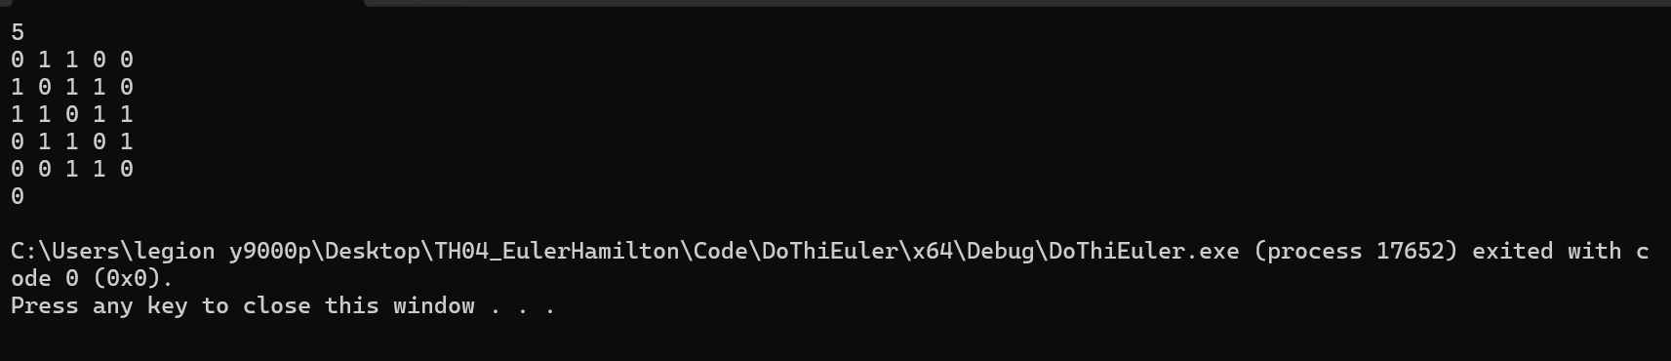

BÀI 2: DOMINO
(a) Đề bài
Cho n quân domino, mỗi quân có 2 số. Tìm cách sắp xếp thành vòng tròn theo luật domino (hai quân đặt cạnh nhau thì hai phần tiếp xúc phải cùng số).
Input:
- Dòng 1: số lượng domino n
- n dòng tiếp: mỗi dòng chứa 2 số x, y (0 ≤ x, y ≤ 6)
Output:
- Dòng 1: 1 (có cách xếp) hoặc 0 (không có)
- n dòng tiếp: cách xếp domino
(b) Phân tích ý tưởng
+ Ý tưởng giải quyết
- Mô hình hóa bài toán: Coi mỗi số từ 0 đến 6 là một đỉnh trong đồ thị
- Mỗi quân domino (x,y) là một cạnh vô hướng giữa đỉnh x và y
- Bài toán trở thành: Tìm chu trình Euler trong đồ thị đi qua mỗi cạnh đúng 1 lần
+ Thuật toán
- Xây dựng đồ thị từ các domino:
  - Tạo ma trận kề 7×7 (vì số từ 0-6)
  - Với mỗi domino (x,y), tăng adj[x][y] và adj[y][x] lên 1
- Kiểm tra điều kiện Euler:
  - Tính bậc của từng đỉnh
  - Tất cả đỉnh phải có bậc chẵn
  - Đồ thị phải liên thông (chỉ xét các đỉnh có cạnh)
- Tìm chu trình Euler bằng thuật toán Hierholzer
- Chuyển chu trình Euler thành cách xếp domino

+ Minh họa
Ví dụ với input:
10
1 2
1 3
2 3
1 4
3 4
1 5
4 5
2 3
5 3
2 4
Xây dựng đồ thị:
- Mỗi số 1,2,3,4,5 là 1 đỉnh
- Mỗi domino là 1 cạnh vô hướng
Danh sách cạnh:
1-2, 1-3, 2-3, 1-4, 3-4, 1-5, 4-5, 2-4, 5-2, 3-5
Tính bậc các đỉnh:
- Đỉnh 1: kết nối với 2,3,4,5 → bậc 4 (chẵn) ✓
- Đỉnh 2: kết nối với 1,3,4,5 → bậc 4 (chẵn) ✓
- Đỉnh 3: kết nối với 1,2,4,5 → bậc 4 (chẵn) ✓
- Đỉnh 4: kết nối với 1,3,5,2 → bậc 4 (chẵn) ✓
- Đỉnh 5: kết nối với 1,4,2,3 → bậc 4 (chẵn) ✓
Đồ thị liên thông: Tất cả đỉnh đều kết nối với nhau ✓
+ Tìm chu trình Euler
Thuật toán Hierholzer:
Bước 1: Bắt đầu từ đỉnh 1
Stack: [1]
Bước 2: Từ 1 → 5 (chọn cạnh 1-5)
Stack: [1, 5]
Xóa cạnh: 1-5
Bước 3: Từ 5 → 4 (chọn cạnh 5-4)
Stack: [1, 5, 4]
Xóa cạnh: 5-4
Bước 4: Từ 4 → 3 (chọn cạnh 4-3)
Stack: [1, 5, 4, 3]
Xóa cạnh: 4-3
Bước 5: Từ 3 → 5 (chọn cạnh 3-5)
Stack: [1, 5, 4, 3, 5]
Xóa cạnh: 3-5
Bước 6: Từ 5 → 2 (chọn cạnh 5-2)
Stack: [1, 5, 4, 3, 5, 2]
Xóa cạnh: 5-2
Bước 7: Từ 2 → 4 (chọn cạnh 2-4)
Stack: [1, 5, 4, 3, 5, 2, 4]
Xóa cạnh: 2-4
Bước 8: Từ 4 → 1 (chọn cạnh 4-1)
Stack: [1, 5, 4, 3, 5, 2, 4, 1]
Xóa cạnh: 4-1
Bước 9: Từ 1 → 3 (chọn cạnh 1-3)
Stack: [1, 5, 4, 3, 5, 2, 4, 1, 3]
Xóa cạnh: 1-3
Bước 10: Từ 3 → 2 (chọn cạnh 3-2)
Stack: [1, 5, 4, 3, 5, 2, 4, 1, 3, 2]
Xóa cạnh: 3-2
Bước 11: Từ 2 → 1 (chọn cạnh 2-1)
Stack: [1, 5, 4, 3, 5, 2, 4, 1, 3, 2, 1]
Xóa cạnh: 2-1
Bước 12: Không còn cạnh từ 1, pop stack
Circuit: [1]
Stack: [1, 5, 4, 3, 5, 2, 4, 1, 3, 2]
Tiếp tục pop cho đến hết:
Circuit: [1, 2, 3, 1, 4, 2, 5, 3, 4, 5, 1]
Đảo ngược: 1 5 4 3 5 2 4 1 3 2 1
+ Chuyển thành domino
Chu trình: 1 5 4 3 5 2 4 1 3 2 1
Thành các cặp domino:
- 1 5
- 5 4
- 4 3
- 3 5
- 5 2
- 2 4
- 4 1
- 1 3
- 3 2
- 2 1
+ Kiểm tra tính hợp lệ
Vòng tròn domino:
[1 5] - [5 4] - [4 3] - [3 5] - [5 2] - [2 4] - [4 1] - [1 3] - [3 2] - [2 1]
↑ ↓
└────────────────────────────────────────────────┘

c)Chương trình
#include <iostream>
#include <vector>
#include <stack>
using namespace std;

const int MAX_N = 7;

vector<int> findEulerCycle(vector<vector<int>>& adj) {
vector<int> circuit;
stack<int> st;

int start = 0;
for (int i = 0; i < MAX_N; i++) {
for (int j = 0; j < MAX_N; j++) {
if (adj[i][j] > 0) {
start = i;
break;
}
}
if (start != 0) break;
}

st.push(start);

while (!st.empty()) {
int u = st.top();

bool found = false;
for (int v = 0; v < MAX_N; v++) {
if (adj[u][v] > 0) {
st.push(v);
adj[u][v]--;
adj[v][u]--;
found = true;
break;
}
}

if (!found) {
circuit.push_back(u);
st.pop();
}
}

return circuit;
}

bool isEulerian(vector<vector<int>>& adj, vector<int>& degree) {
for (int i = 0; i < MAX_N; i++) {
if (degree[i] % 2 != 0) {
return false;
}
}

vector<bool> visited(MAX_N, false);
stack<int> st;

int start = -1;
for (int i = 0; i < MAX_N; i++) {
if (degree[i] > 0) {
start = i;
break;
}
}

if (start == -1) return false;

st.push(start);
visited[start] = true;

while (!st.empty()) {
int u = st.top();
st.pop();

for (int v = 0; v < MAX_N; v++) {
if (adj[u][v] > 0 && !visited[v]) {
visited[v] = true;
st.push(v);
}
}
}

for (int i = 0; i < MAX_N; i++) {
if (degree[i] > 0 && !visited[i]) {
return false;
}
}

return true;
}

int main() {
int n;
cin >> n;

vector<vector<int>> adj(MAX_N, vector<int>(MAX_N, 0));
vector<int> degree(MAX_N, 0);

for (int i = 0; i < n; i++) {
int x, y;
cin >> x >> y;
adj[x][y]++;
adj[y][x]++;
degree[x]++;
degree[y]++;
}

// Kiểm tra điều kiện Euler
if (!isEulerian(adj, degree)) {
cout << 0 << endl;
return 0;
}

// Tìm chu trình Euler
vector<int> eulerCycle = findEulerCycle(adj);

// In kết quả
cout << 1 << endl;
for (int i = 0; i < eulerCycle.size() - 1; i++) {
cout << eulerCycle[i] << " " << eulerCycle[i + 1] << endl;
}

return 0;
}
d) kết quả chương trình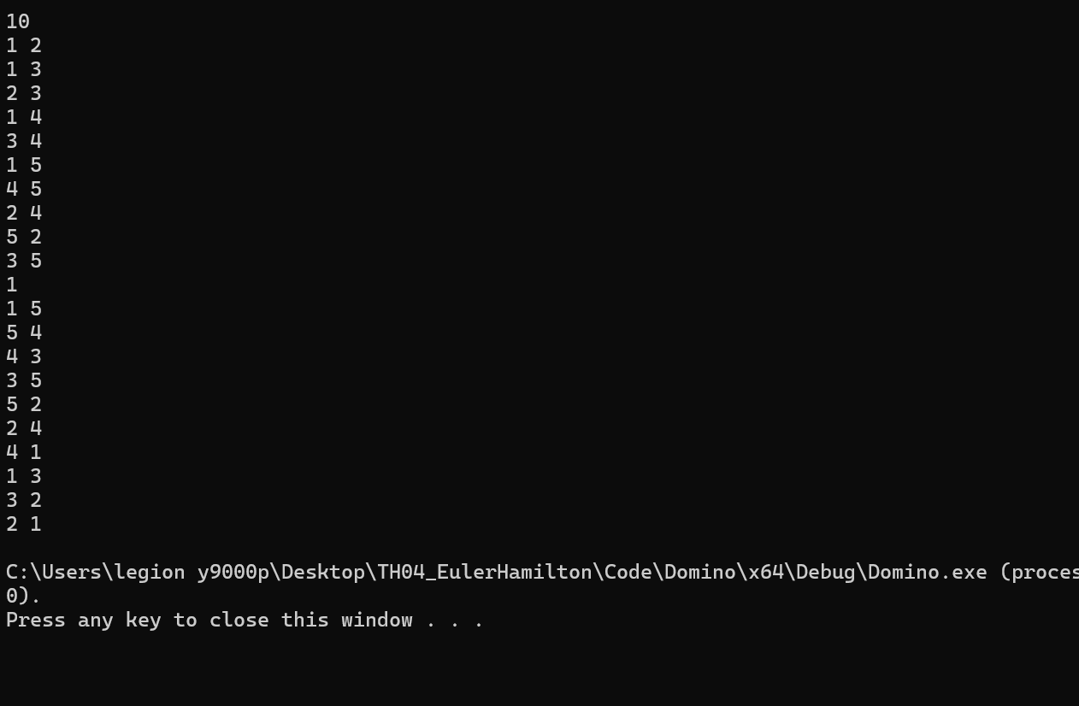

BÀI 3: ĐỒ THỊ NỬA EULER
(a) Đề bài
Cho đơn đồ thị vô hướng G=(V, E). Kiểm tra xem G có phải là đồ thị nửa Euler hay không. Nếu có, tìm đường đi Euler.
Input:
- Dòng 1: số đỉnh n (n ≤ 10⁵)
- n dòng tiếp: ma trận kề
Output:
- Dòng 1: 1 (nửa Euler) hoặc 0 (không)
- Dòng 2 (nếu có): đường đi Euler
(b) Phân tích ý tưởng
+ Ý tưởng giải quyết
- Điều kiện nửa Euler: Đồ thị liên thông và có đúng 0 hoặc 2 đỉnh bậc lẻ
- Nếu có 2 đỉnh bậc lẻ: Đường đi Euler bắt đầu từ 1 đỉnh lẻ và kết thúc ở đỉnh lẻ còn lại
- Nếu không có đỉnh lẻ: Là đồ thị Euler, đường đi trùng với chu trình
+ Thuật toán
- Tính bậc từng đỉnh từ ma trận kề
- Đếm số đỉnh bậc lẻ:
  - 0 đỉnh lẻ: đồ thị Euler
  - 2 đỉnh lẻ: đồ thị nửa Euler
  - khác: không phải nửa Euler
- Kiểm tra liên thông
- Tìm đường đi Euler bằng thuật toán Hierholzer, bắt đầu từ đỉnh lẻ (nếu có)
+ Minh họa
Ví dụ trong đề:
5
0 1 1 1 0
1 0 1 1 0
1 1 0 1 1
1 1 1 0 1
0 0 1 1 0
Tính bậc:
- Đỉnh 1: 3 (lẻ)
- Đỉnh 2: 3 (lẻ)
- Đỉnh 3: 4 (chẵn)
- Đỉnh 4: 4 (chẵn)
- Đỉnh 5: 2 (chẵn)
→ Có đúng 2 đỉnh bậc lẻ (1 và 2) → nửa Euler
Đường đi Euler: Bắt đầu từ đỉnh 1, kết thúc ở đỉnh 2
1 3 5 4 3 2 4 1 2
+ Phân tích độ phức tạp
- Thời gian: O(n²)
- Không gian: O(n²)
(c) Chương trình
#include <iostream>
#include <vector>
#include <stack>
using namespace std;

vector<int> findEulerPath(vector<vector<int>>& adj, int n, int start) {
vector<int> path;
stack<int> st;

vector<vector<int>> tempAdj = adj;

st.push(start);

while (!st.empty()) {
int u = st.top();

bool found = false;
for (int v = 0; v < n; v++) {
if (tempAdj[u][v] > 0) {
st.push(v);
tempAdj[u][v]--;
tempAdj[v][u]--;
found = true;
break;
}
}

if (!found) {
path.push_back(u);
st.pop();
}
}

return path;
}

bool isConnected(vector<vector<int>>& adj, int n) {
vector<bool> visited(n, false);
int start = -1;

for (int i = 0; i < n; i++) {
for (int j = 0; j < n; j++) {
if (adj[i][j] > 0) {
start = i;
break;
}
}
if (start != -1) break;
}

if (start == -1) return true;

stack<int> st;
st.push(start);
visited[start] = true;
int count = 1;

while (!st.empty()) {
int u = st.top();
st.pop();

for (int v = 0; v < n; v++) {
if (adj[u][v] > 0 && !visited[v]) {
visited[v] = true;
st.push(v);
count++;
}
}
}

for (int i = 0; i < n; i++) {
bool hasEdge = false;
for (int j = 0; j < n; j++) {
if (adj[i][j] > 0) {
hasEdge = true;
break;
}
}
if (hasEdge && !visited[i]) {
return false;
}
}

return true;
}

int main() {
int n;
cin >> n;

vector<vector<int>> adj(n, vector<int>(n));
vector<int> degree(n, 0);

for (int i = 0; i < n; i++) {
for (int j = 0; j < n; j++) {
cin >> adj[i][j];
degree[i] += adj[i][j];
}
}

if (!isConnected(adj, n)) {
cout << 0 << endl;
return 0;
}

// Đếm số đỉnh bậc lẻ
vector<int> oddVertices;
for (int i = 0; i < n; i++) {
if (degree[i] % 2 != 0) {
oddVertices.push_back(i);
}
}

// Kiểm tra điều kiện nửa Euler
if (oddVertices.size() != 0 && oddVertices.size() != 2) {
cout << 0 << endl;
return 0;
}

// Tìm đường đi Euler
int startVertex = 0;
if (oddVertices.size() == 2) {
startVertex = oddVertices[0];
}

vector<int> eulerPath = findEulerPath(adj, n, startVertex);

// Kiểm tra đường đi có đủ cạnh không
int edgeCount = 0;
for (int i = 0; i < n; i++) {
for (int j = i + 1; j < n; j++) {
edgeCount += adj[i][j];
}
}

if (eulerPath.size() != edgeCount + 1) {
cout << 0 << endl;
return 0;
}

cout << 1 << endl;
for (int i = 0; i < eulerPath.size(); i++) {
cout << eulerPath[i] + 1 << " ";
}
cout << endl;

return 0;
}
d)Kết quả
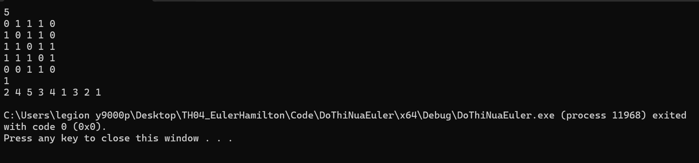
BÀI 4: ĐỒ THỊ HAMILTON
(a) Đề bài
Cho đơn đồ thị vô hướng G=(V, E). Tìm chu trình Hamilton của đồ thị G theo phương pháp quay lui.
Input:
- Dòng 1: số đỉnh n (n ≤ 10⁵)
- n dòng tiếp: ma trận kề
Output:
- Dòng 1: 1 (có chu trình Hamilton) hoặc 0 (không có)
- Dòng 2 (nếu có): chu trình Hamilton
(b) Phân tích ý tưởng
+ Ý tưởng giải quyết
- Chu trình Hamilton: Đường đi qua tất cả các đỉnh, mỗi đỉnh đúng 1 lần, và quay về đỉnh xuất phát
- Phương pháp quay lui (backtracking): Thử tất cả các khả năng có thể
- Tối ưu: Dùng heuristic hoặc cắt nhánh sớm
+ Thuật toán
- Khởi tạo:
  - Mảng path[] lưu chu trình
  - Mảng visited[] đánh dấu đỉnh đã thăm
- Bắt đầu từ đỉnh 0, thêm vào path
- Đệ quy thử các đỉnh kề:
  - Nếu đỉnh chưa thăm và có cạnh nối → thử
  - Nếu thất bại → quay lui (backtrack)
- Kiểm tra điều kiện kết thúc:
  - Đã thăm hết n đỉnh
  - Có cạnh từ đỉnh cuối về đỉnh đầu
+ Minh họa
Ví dụ trong đề:
text
5
0 1 1 0 0
1 0 1 1 1
1 1 0 1 1
0 1 1 0 1
0 1 1 1 0
Quá trình quay lui:
text
Bắt đầu: path = [0]
Thử đỉnh 1: path = [0,1]
Thử đỉnh 2: path = [0,1,2]
Thử đỉnh 3: path = [0,1,2,3]
Thử đỉnh 4: path = [0,1,2,3,4]
Kiểm tra: có cạnh 4→0? Có → Tìm được chu trình!
Chu trình Hamilton: 1 2 3 5 4 1
+ Phân tích độ phức tạp
- Thời gian: O(n!) trong trường hợp xấu nhất
- Không gian: O(n) cho stack đệ quy
(c) Chương trình
#include <iostream>
#include <vector>
using namespace std;

bool hamiltonCycleUtil(vector<vector<int>>& adj, vector<int>& path, vector<bool>& visited, int pos, int n) {
// Nếu đã đi qua tất cả đỉnh
if (pos == n) {
// Kiểm tra có cạnh từ đỉnh cuối về đỉnh đầu không
if (adj[path[pos - 1]][path[0]] == 1) {
return true;
}
return false;
}

// Thử các đỉnh kế tiếp
for (int v = 0; v < n; v++) {
// Kiểm tra đỉnh v có kề với đỉnh trước và chưa thăm
if (adj[path[pos - 1]][v] == 1 && !visited[v]) {
visited[v] = true;
path[pos] = v;

if (hamiltonCycleUtil(adj, path, visited, pos + 1, n)) {
return true;
}

// Quay lui
visited[v] = false;
path[pos] = -1;
}
}

return false;
}

bool findHamiltonCycle(vector<vector<int>>& adj, int n, vector<int>& cycle) {
vector<int> path(n, -1);
vector<bool> visited(n, false);

// Bắt đầu từ đỉnh 0
path[0] = 0;
visited[0] = true;

if (!hamiltonCycleUtil(adj, path, visited, 1, n)) {
return false;
}

cycle = path;
cycle.push_back(0); // Thêm đỉnh đầu để khép kín chu trình
return true;
}

int main() {
int n;
cin >> n;

vector<vector<int>> adj(n, vector<int>(n));
for (int i = 0; i < n; i++) {
for (int j = 0; j < n; j++) {
cin >> adj[i][j];
}
}

vector<int> hamiltonCycle;
if (findHamiltonCycle(adj, n, hamiltonCycle)) {
cout << 1 << endl;
for (int i = 0; i < hamiltonCycle.size(); i++) {
cout << hamiltonCycle[i] + 1 << " ";
}
cout << endl;
}
else {
cout << 0 << endl;
}

return 0;
}

d)Kết quả chương trình
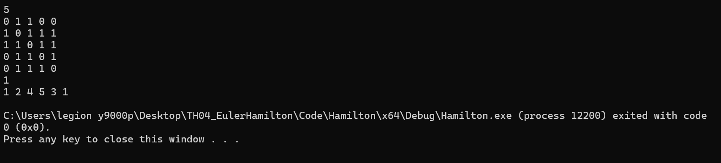
BÀI 5: EULER KHÔNG ĐỆ QUY
(a) Đề bài
Hãy cài đặt hàm không đệ quy để tìm chu trình Euler trên ma trận kề.
(b) Phân tích ý tưởng
+ Ý tưởng giải quyết
- Sử dụng thuật toán Hierholzer không đệ quy
- Dùng stack để thay thế cho đệ quy
- Duyệt đồ thị theo chiều sâu nhưng không dùng đệ quy
+ Thuật toán
- Khởi tạo:
  - Stack chứa đỉnh hiện tại
  - Mảng kết quả lưu chu trình
  - Ma trận kề tạm để thao tác
- Lặp cho đến khi stack rỗng:
  - Lấy đỉnh trên cùng stack
  - Tìm đỉnh kề đầu tiên chưa dùng
  - Nếu có: đẩy đỉnh kề vào stack, xóa cạnh
  - Nếu không: pop đỉnh ra và thêm vào chu trình
- Đảo ngược kết quả cuối cùng
+ Minh họa
Ví dụ đồ thị Euler:
0 1 1 0 0
1 0 1 1 0
1 1 0 1 1
0 1 1 0 1
0 0 1 1 0
Quá trình thực hiện:
Stack: [0]
0 → 1, Stack: [0,1]
1 → 2, Stack: [0,1,2]
2 → 3, Stack: [0,1,2,3]
3 → 4, Stack: [0,1,2,3,4]
4 → 2, Stack: [0,1,2,3,4,2]
2 không còn cạnh → pop 2, Circuit: [2]
4 không còn cạnh → pop 4, Circuit: [2,4]
3 → 1, Stack: [0,1,2,3,1]
...
Kết quả: [0,1,3,4,2,3,1,2,0]
+ Phân tích độ phức tạp
- Thời gian: O(n²)
- Không gian: O(n²) cho ma trận kề

c)Chương trình
#include <iostream>
#include <vector>
#include <stack>
#include <algorithm>
using namespace std;

vector<int> findEulerCycleNonRecursive(vector<vector<int>>& adj, int n) {
vector<int> circuit;
stack<int> st;

// Tạo bản sao ma trận kề
vector<vector<int>> tempAdj = adj;

// Tìm đỉnh đầu tiên có cạnh
int start = 0;
for (int i = 0; i < n; i++) {
for (int j = 0; j < n; j++) {
if (tempAdj[i][j] > 0) {
start = i;
break;
}
}
if (start != 0) break;
}

st.push(start);

while (!st.empty()) {
int u = st.top();

bool found = false;
// Tìm đỉnh kề đầu tiên
for (int v = 0; v < n; v++) {
if (tempAdj[u][v] > 0) {
st.push(v);
tempAdj[u][v]--;
tempAdj[v][u]--;
found = true;
break;
}
}

if (!found) {
circuit.push_back(u);
st.pop();
}
}

// Đảo ngược để có thứ tự đúng
reverse(circuit.begin(), circuit.end());
return circuit;
}

bool isEulerian(vector<vector<int>>& adj, int n) {
vector<int> degree(n, 0);

// Tính bậc các đỉnh
for (int i = 0; i < n; i++) {
for (int j = 0; j < n; j++) {
degree[i] += adj[i][j];
}
}

// Kiểm tra tất cả bậc chẵn
for (int i = 0; i < n; i++) {
if (degree[i] % 2 != 0) {
return false;
}
}

// Kiểm tra liên thông
vector<bool> visited(n, false);
stack<int> st;

int start = -1;
for (int i = 0; i < n; i++) {
if (degree[i] > 0) {
start = i;
break;
}
}

if (start == -1) return true; // đồ thị rỗng

st.push(start);
visited[start] = true;

while (!st.empty()) {
int u = st.top();
st.pop();

for (int v = 0; v < n; v++) {
if (adj[u][v] > 0 && !visited[v]) {
visited[v] = true;
st.push(v);
}
}
}

for (int i = 0; i < n; i++) {
if (degree[i] > 0 && !visited[i]) {
return false;
}
}

return true;
}

int main() {
int n;
cin >> n;

vector<vector<int>> adj(n, vector<int>(n));
for (int i = 0; i < n; i++) {
for (int j = 0; j < n; j++) {
cin >> adj[i][j];
}
}

if (!isEulerian(adj, n)) {
cout << "0" << endl;
return 0;
}

vector<int> eulerCycle = findEulerCycleNonRecursive(adj, n);

cout << "1" << endl;
for (int vertex : eulerCycle) {
cout << vertex + 1 << " ";
}
cout << endl;

return 0;
}
d)Kết quả chương trình
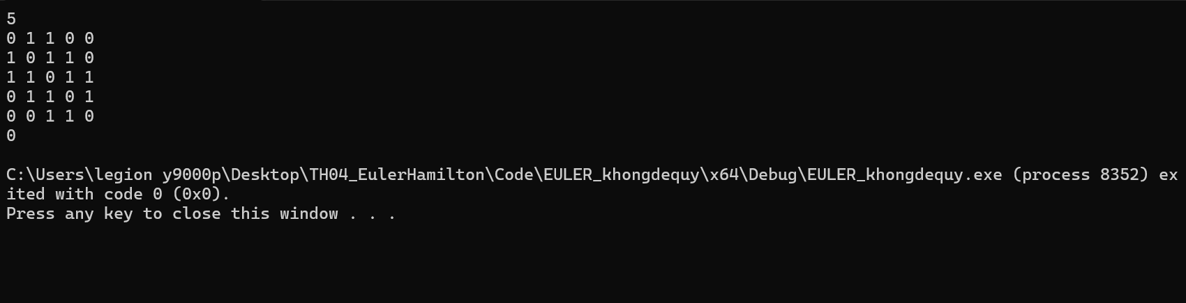

BÀI 6: EULER TRÊN DANH SÁCH KỀ
(a) Đề bài
Hãy cài đặt hàm không đệ quy để tìm chu trình Euler trên danh sách kề.
(b) Phân tích ý tưởng
+ Ý tưởng giải quyết
- Biểu diễn đồ thị bằng danh sách kề thay vì ma trận kề
- Sử dụng thuật toán Hierholzer không đệ quy
- Dùng stack và quản lý các cạnh đã sử dụng
+ Thuật toán
- Biểu diễn đồ thị:
  - Mỗi đỉnh lưu danh sách các đỉnh kề
  - Dùng map hoặc vector của list/set
- Thuật toán Hierholzer không đệ quy:
  - Dùng stack để lưu đường đi
  - Duyệt đến khi không còn cạnh từ đỉnh hiện tại
  - Pop và thêm vào chu trình
- Quản lý cạnh:
  - Khi dùng cạnh u-v, xóa khỏi danh sách kề của cả u và v
  - Hoặc dùng iterator để đánh dấu vị trí hiện tại
+ Minh họa
Ví dụ đồ thị:
text
Đỉnh 1: [2, 3]
Đỉnh 2: [1, 3, 4]
Đỉnh 3: [1, 2, 4, 5]
Đỉnh 4: [2, 3, 5]
Đỉnh 5: [3, 4]
Quá trình thực hiện:
text
Stack: [1]
1 → 2, Stack: [1,2], Xóa 1-2, 2-1
2 → 3, Stack: [1,2,3], Xóa 2-3, 3-2
3 → 4, Stack: [1,2,3,4], Xóa 3-4, 4-3
4 → 5, Stack: [1,2,3,4,5], Xóa 4-5, 5-4
5 → 3, Stack: [1,2,3,4,5,3], Xóa 5-3, 3-5
3 → 1, Stack: [1,2,3,4,5,3,1], Xóa 3-1, 1-3
...
Circuit: [1,3,5,4,3,2,4,2,1]
+ Phân tích độ phức tạp
- Thời gian: O(m) với m là số cạnh
- Không gian: O(n + m) cho danh sách kề
(c) Chương trình
#include <iostream>
#include <vector>
#include <stack>
#include <list>
#include <algorithm>
using namespace std;

vector<int> findEulerCycleAdjList(vector<vector<int>>& adjList) {
int n = adjList.size();
vector<int> circuit;

if (n == 0) return circuit;

// Tạo danh sách kề có thể xóa phần tử
vector<list<int>> tempAdj(n);
for (int i = 0; i < n; i++) {
tempAdj[i] = list<int>(adjList[i].begin(), adjList[i].end());
}

stack<int> st;

// Tìm đỉnh đầu tiên có cạnh
int start = 0;
for (int i = 0; i < n; i++) {
if (!tempAdj[i].empty()) {
start = i;
break;
}
}

st.push(start);

while (!st.empty()) {
int u = st.top();

if (!tempAdj[u].empty()) {
// Lấy đỉnh kề đầu tiên
int v = tempAdj[u].front();

// Xóa cạnh u-v
tempAdj[u].pop_front();
// Xóa cạnh v-u (cần tìm và xóa)
for (auto it = tempAdj[v].begin(); it != tempAdj[v].end(); ++it) {
if (*it == u) {
tempAdj[v].erase(it);
break;
}
}

st.push(v);
}
else {
// Không còn cạnh từ u
circuit.push_back(u);
st.pop();
}
}

reverse(circuit.begin(), circuit.end());
return circuit;
}

bool isEulerianAdjList(vector<vector<int>>& adjList) {
int n = adjList.size();

// Kiểm tra bậc chẵn
for (int i = 0; i < n; i++) {
if (adjList[i].size() % 2 != 0) {
return false;
}
}

// Kiểm tra liên thông (BFS)
vector<bool> visited(n, false);
stack<int> st;

int start = -1;
for (int i = 0; i < n; i++) {
if (!adjList[i].empty()) {
start = i;
break;
}
}

if (start == -1) return true; // đồ thị rỗng

st.push(start);
visited[start] = true;

while (!st.empty()) {
int u = st.top();
st.pop();

for (int v : adjList[u]) {
if (!visited[v]) {
visited[v] = true;
st.push(v);
}
}
}

// Kiểm tra tất cả đỉnh có cạnh đều được visited
for (int i = 0; i < n; i++) {
if (!adjList[i].empty() && !visited[i]) {
return false;
}
}

return true;
}

// Hàm chuyển từ ma trận kề sang danh sách kề
vector<vector<int>> convertToAdjList(vector<vector<int>>& adjMatrix) {
int n = adjMatrix.size();
vector<vector<int>> adjList(n);

for (int i = 0; i < n; i++) {
for (int j = 0; j < n; j++) {
if (adjMatrix[i][j] > 0) {
adjList[i].push_back(j);
}
}
}

return adjList;
}

int main() {
int n;
cin >> n;

vector<vector<int>> adjMatrix(n, vector<int>(n));
for (int i = 0; i < n; i++) {
for (int j = 0; j < n; j++) {
cin >> adjMatrix[i][j];
}
}

// Chuyển sang danh sách kề
vector<vector<int>> adjList = convertToAdjList(adjMatrix);

if (!isEulerianAdjList(adjList)) {
cout << "0" << endl;
return 0;
}

vector<int> eulerCycle = findEulerCycleAdjList(adjList);

cout << "1" << endl;
for (int vertex : eulerCycle) {
cout << vertex + 1 << " ";
}
cout << endl;

return 0;
}
d)Kết quả chương trình
